Eesti Statistikaseltsi 24. konverents

Uued suundumused statistikas

toimus 27.-28. septembril 2012 Tartus. Konverentsiga tähistati seltsi 20ndat sünnipäeva. Piduliku konverentsi avaistung toimus Tartu Ülikooli aulas, edasi jätkus konverents TÜ raamatukogu konverentsisaalis. Osavõtjaid oli 113, ettekandeid 26.
Konverentsi oli avama tulnud Riigikogu esimees Ene Ergma. Tervitustega esinesid statistikaseltside esindajad Elżbieta Gołata Poolast, Jyrki Möttonen Soomest ja Jun Yu Rootsist. Südamliku kõnega esines Statistikaameti peadirektor Priit Potisepp. Anti üle diplomid kahele uuele auliikmele -- Leo Võhandu (Eesti) ja Hannu Niemi (Soome).
Konverents oli seekord kakskeelne, esimesel päeval olid inglisekeelsed ja teisel päeval eestikeelsed ettekanded. Peateemadeks olid Eesti Rahvastik ja ülisuurte andmestike töötlemine. Viimasena mainitud uudne valdkond andis ka üldpealkirja seekordsele konverentsile.
Konverentsi korraldas Eesti Statistikaselts, kaaskorraldajateks olid TÜ matemaatilise statistika instituut, TÜ matemaatika ja statistika doktorikool ning Statistikaamet. Lisaks toetas konverentsi SAS Instituut ning tööandjad toetasid oma töötajate osavõttu.

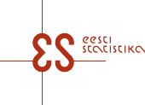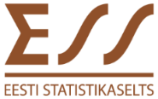
MSI

